**Aluno: Pedro Henrique Garcia – RA: 1829696**

**Projetar um filtro passa-faixa de Chebyshev utilizando as seguintes específicações :**

Ω­­­­­­­R1 = 10 rad/s, Ω­­­­R2= 30 rad/s, ΩP1= 20 rad/s, Ω­P2= 40 rad/s, A­R= 30 dB, Ω­S= 100 rad/s, AP=1 dB

Frequências normalizadas

wR1=0,2 π

wP1=0,4 π

wR2=0,8 π

wp2=0,6 π

Frequência normalizada do filtro passa baixa: wR=1

Achar a ordem do filtro passa baixa: N=3

Possui os polos:  
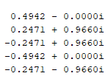

Descartando os polos com a parte real positiva, obtemos a função de transferência:  
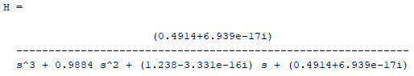

Aplicando a desnormalização:   
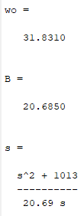

Encontrar a função de transferência do filtro analógico  
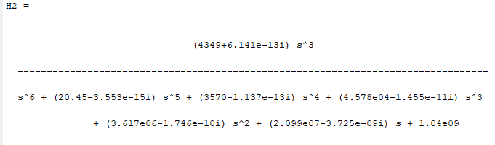

Aplicando a transformação Billinear com o auxílio da função bilinear do Matlab:  
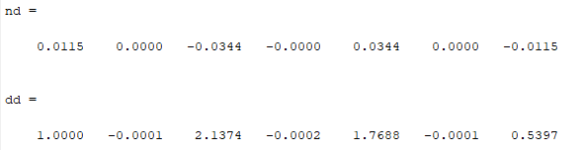

Resposta do filtro:  
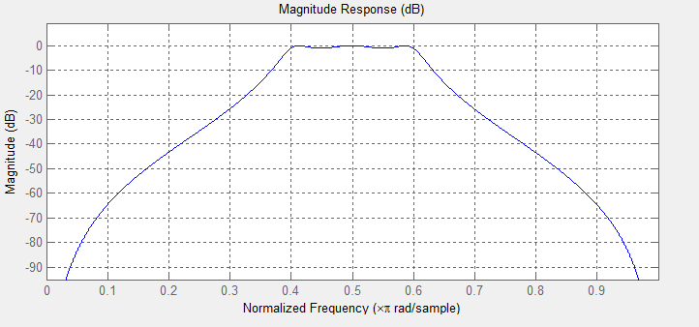

**Projetar um filtro passa alta Chebyshev com as seguintes especificações:**

ΩR=1600 rad/s, ΩP=4000 rad/s, AR=20 dB, AP=1 dB, ΩS=10000 rad/s

Achar as frequências digitais  
wr=0,32 π  
wp=0,80 π

Frequência normalizada do filtro passa baixa  
ΩR=2,62 rad/s

Ordem do passa baixa: N=2;

Achar os polos  
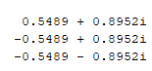

Função de transferência do passa-baixa  
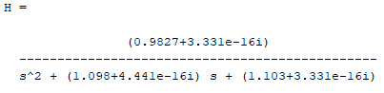

Desnormalização  
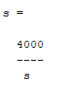

Função de transferência do passa-alta analógico  
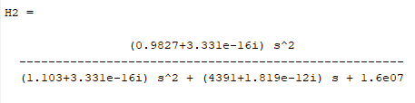

Transformação bilinear no matlab  
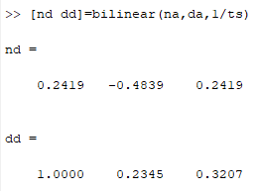

Verificando a resposta do filtro:  
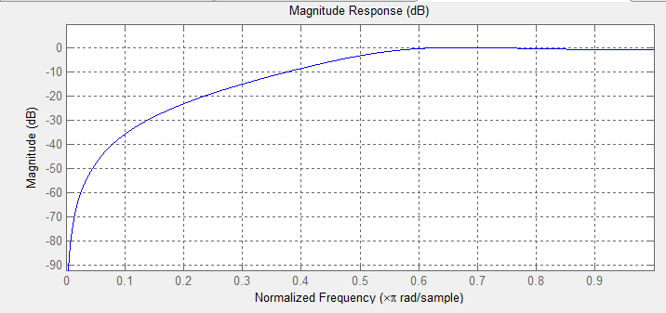

**Filtro PB, utilizando aproximação Butterworth**

Achar as frequências normalizadas:

wR1=0,2 π

wP1=0,4 π

wR2=0,8 π

wp2=0,6 π

Frequência normalizada do filtro passa baixa: wR=1

Ordem do filtro: N=3

Encontrando os polos  
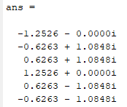

Descartando os polos com a parte real positiva, obtém-se a função de transferência:  
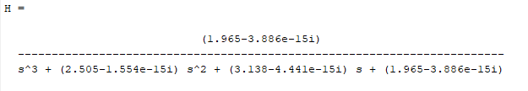

Desnormalizando:  
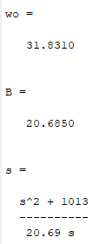

Obtém-se a função de transferência:  
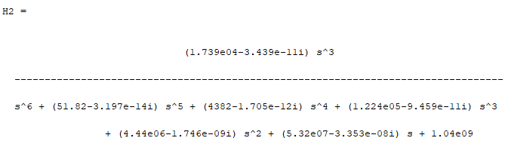

Realizando a transformação bilinear, obtemos os numeradores e denominadores da função de transferência digital:  
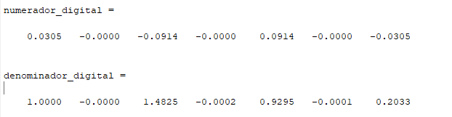

Que possui como resposta: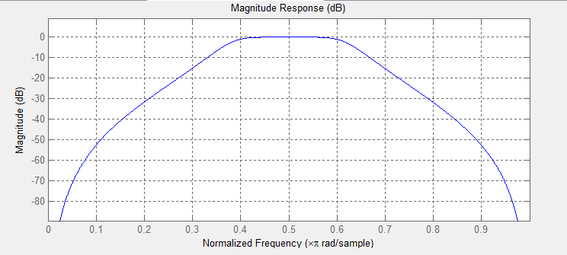

**Filtro PA utilizando aproximação butterworth**

Frequências digitais  
wr=0,32 π  
wp=0,80 π

Frequência normalizada do filtro passa baixa: ΩR=2,62 rad/s

Ordem do filtro passa baixa: N=2

Polos  
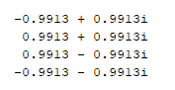

Descartando os polos com parte real positiva:  
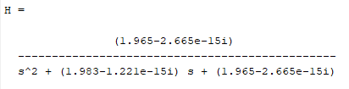

Desnormalizando:  


Obtendo a função de transferência analógica:  
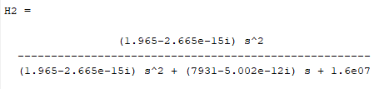

Aplicando a transformação bilinear:  
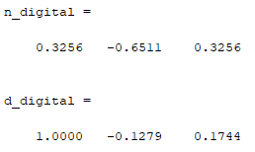

Verificando a resposta do filtro:  
